桃園縣富岡國小102學年度第一學期學校經營成果彙整表
【訓導處－衛生組】
活動日期 | 102.09.18
活動名稱 | 102學年度上學期環境教育研習(伯公岡綠地圖講解說明)
活動目標 | 了解學校周邊環境，並能融入班級環境教育課程的教學。
活動歷程  及  活動成果 | 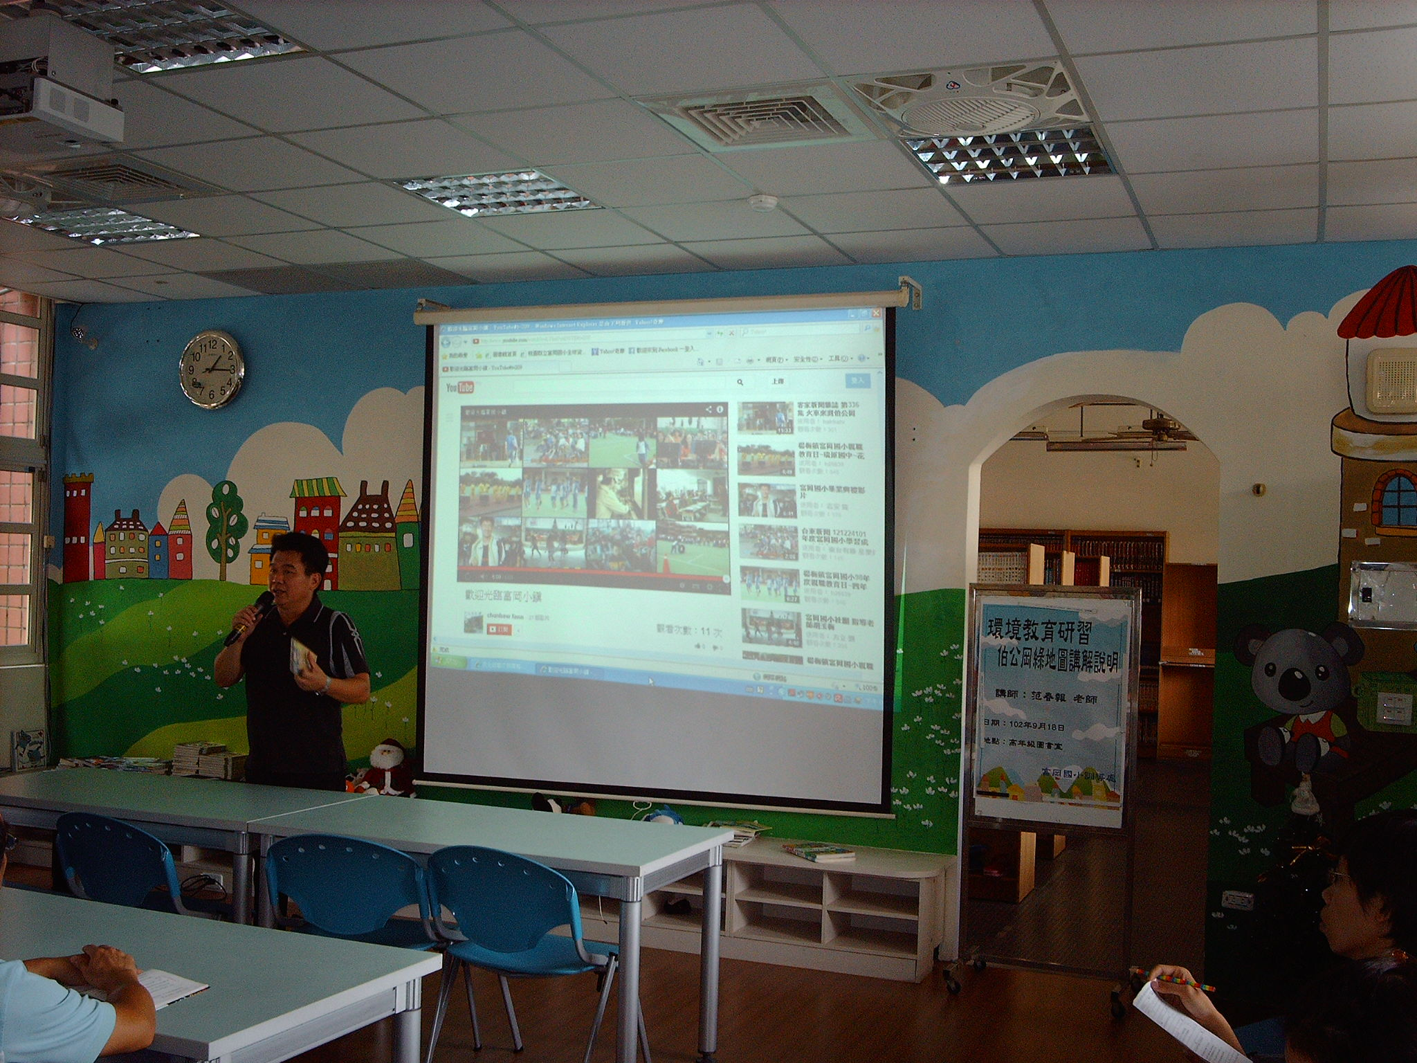 | 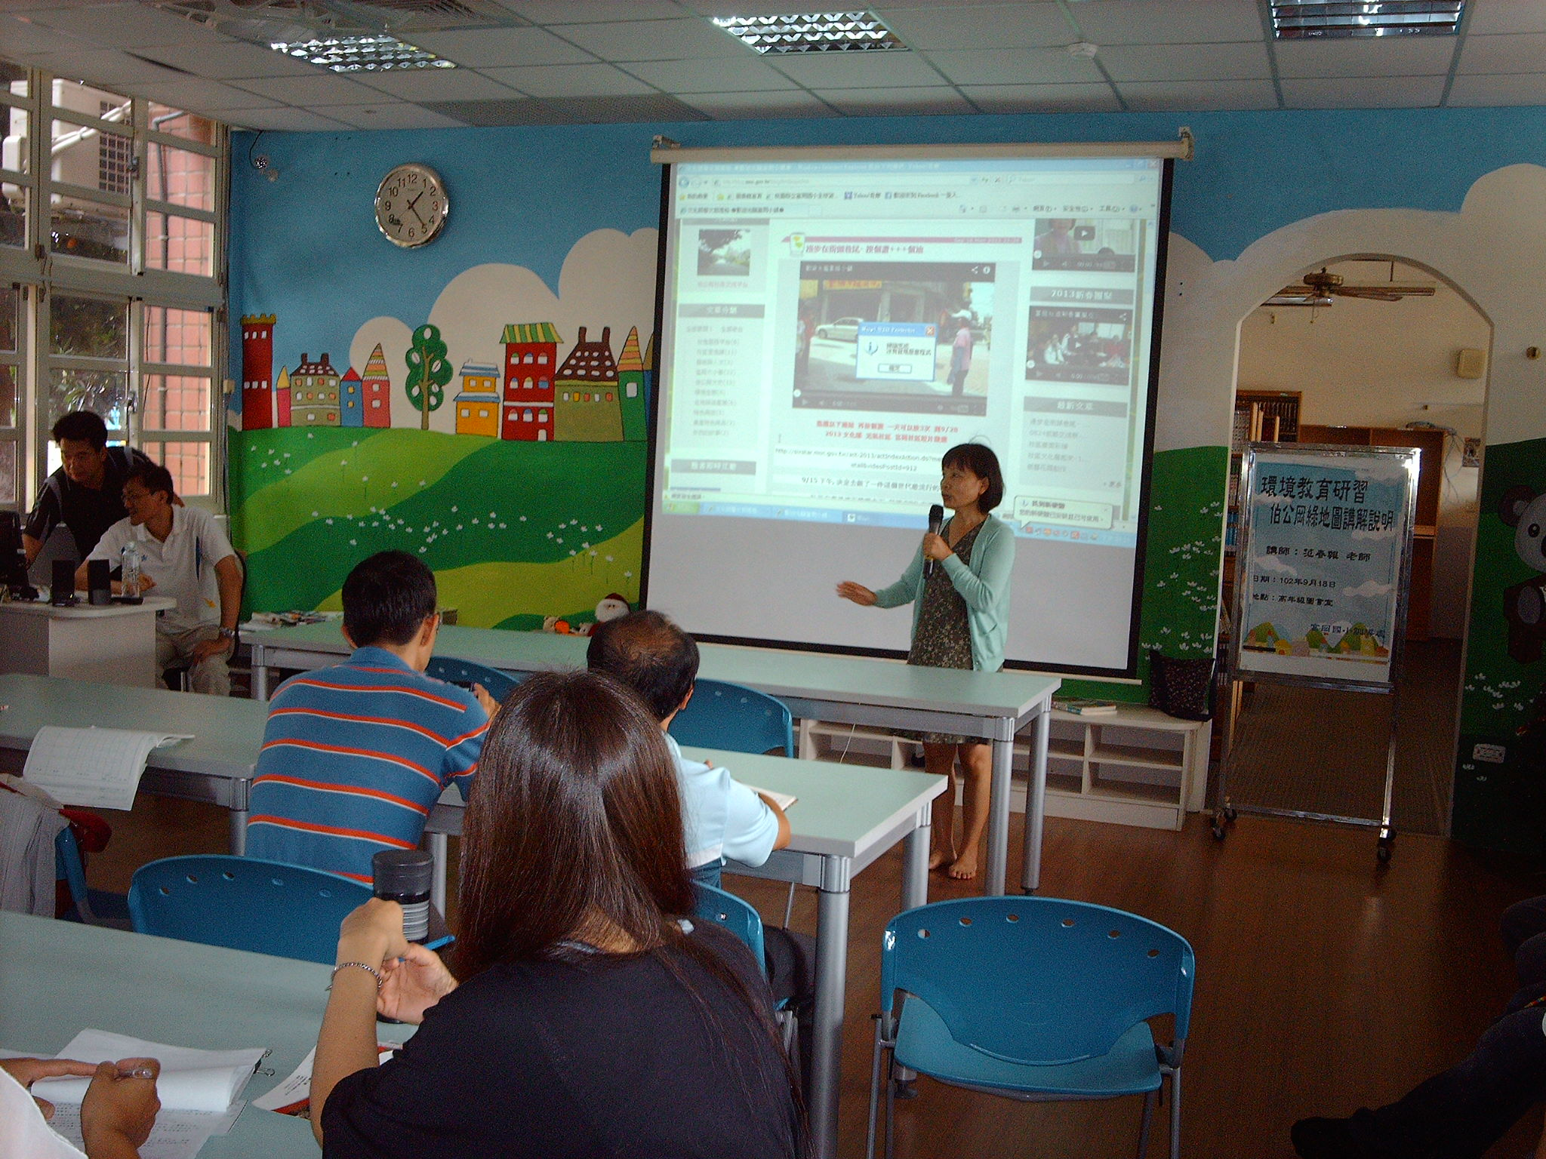
活動歷程  及  活動成果 | 黃本聰主任說明此次研習活動的主要意涵及講師的相關學經歷。 | 范春報老師圖文並茂的解說。
活動歷程  及  活動成果 | 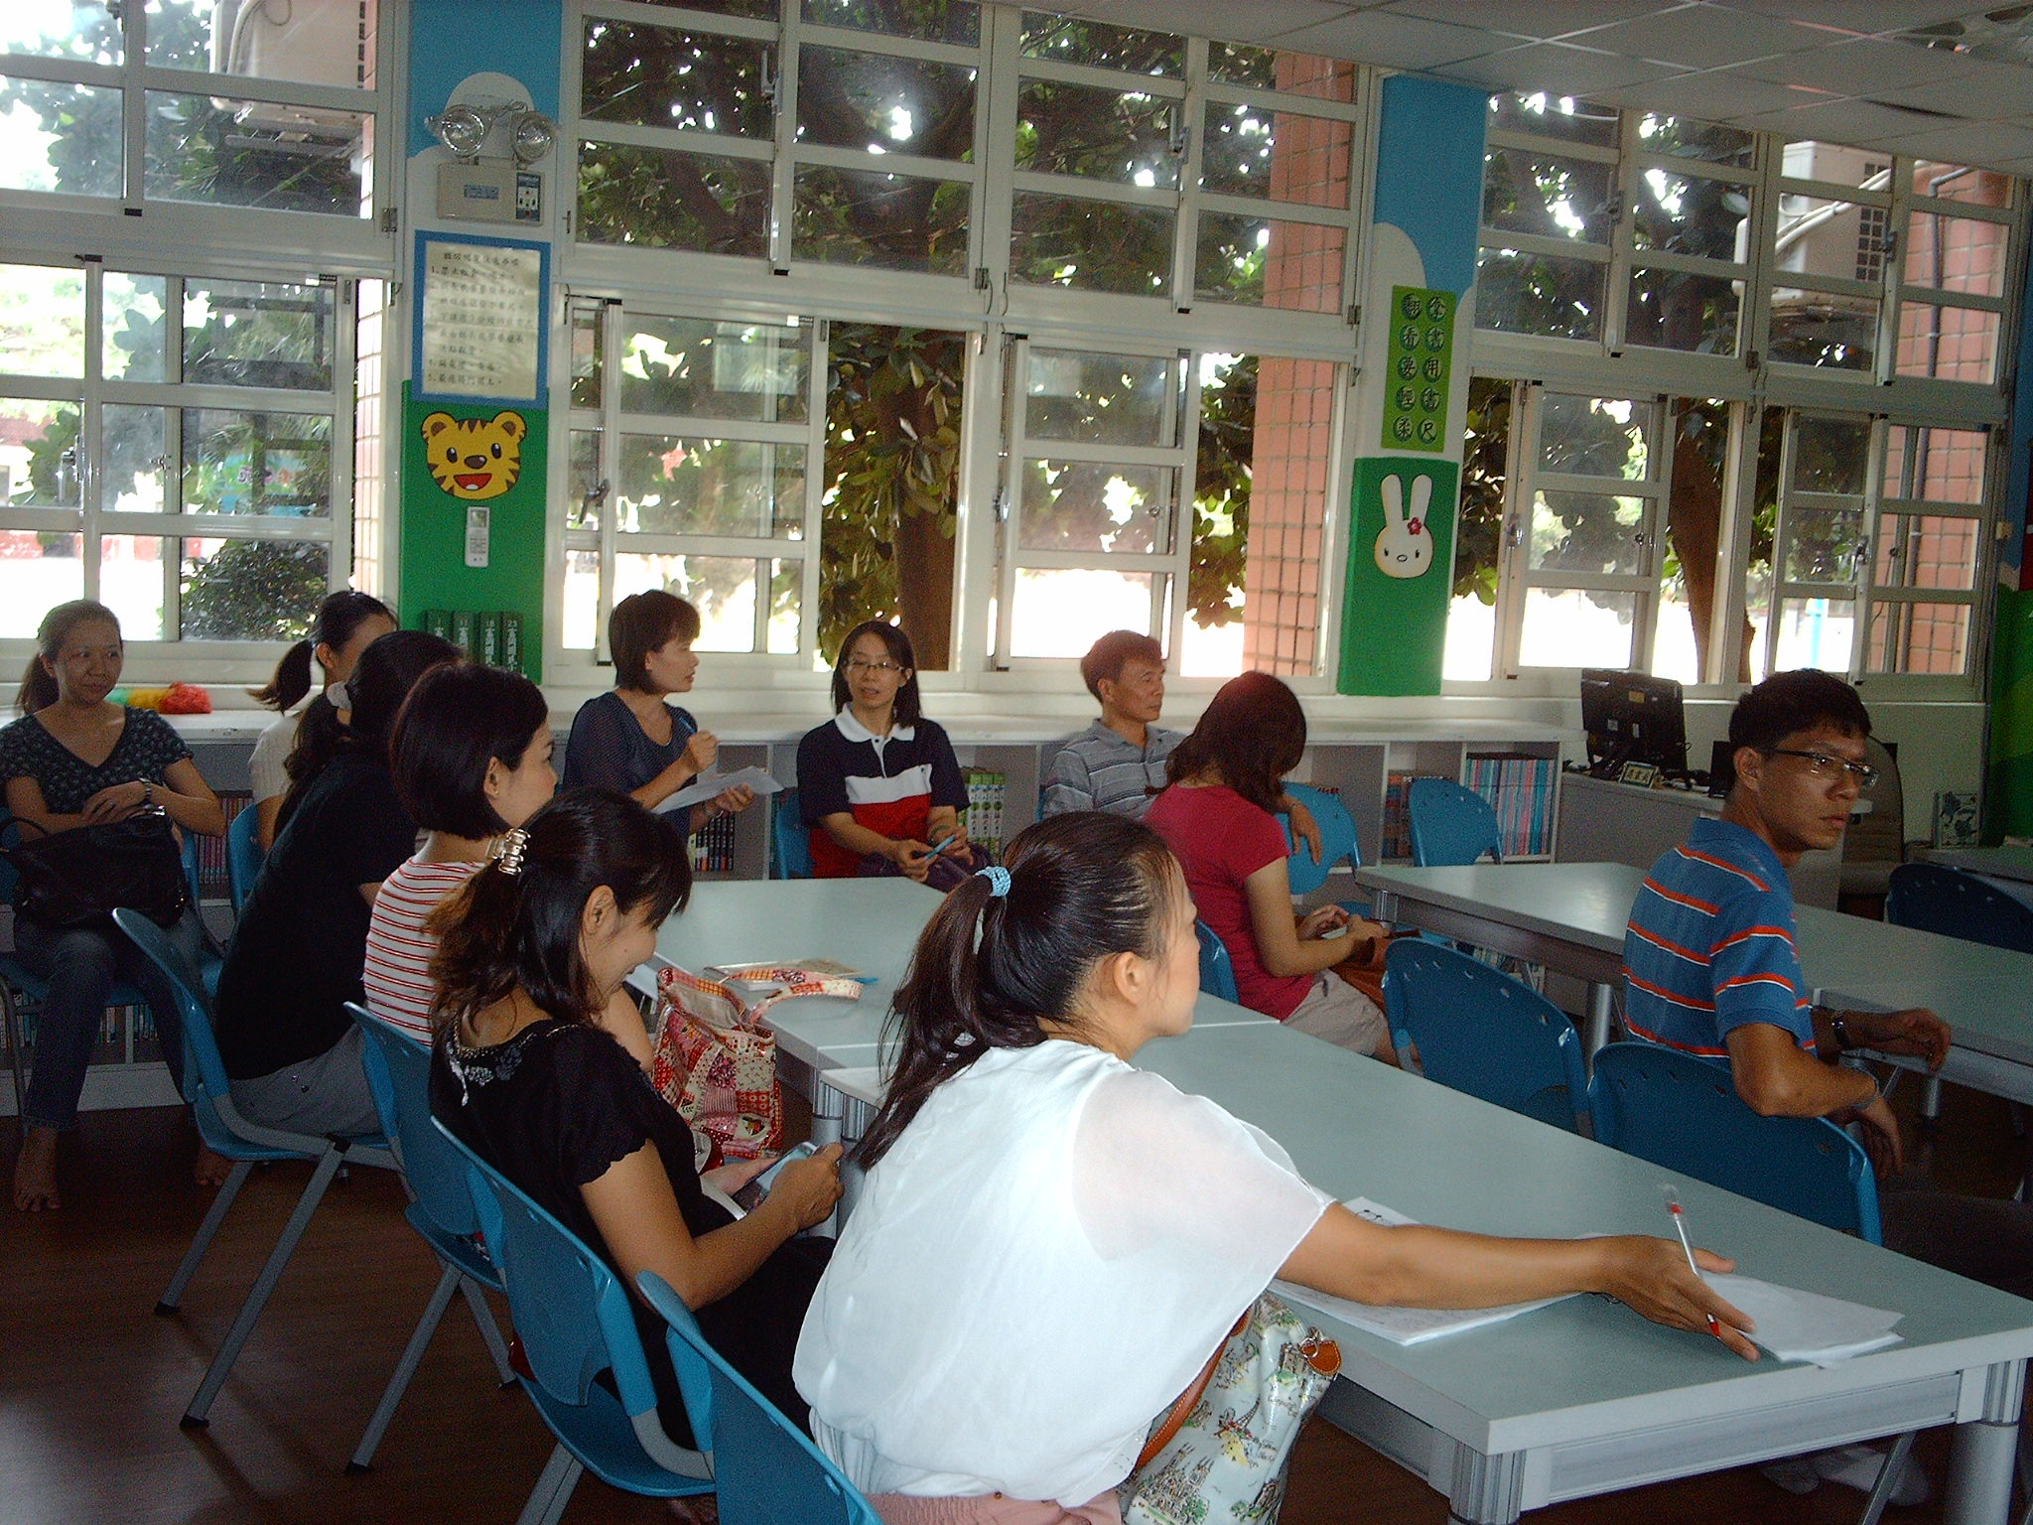 | 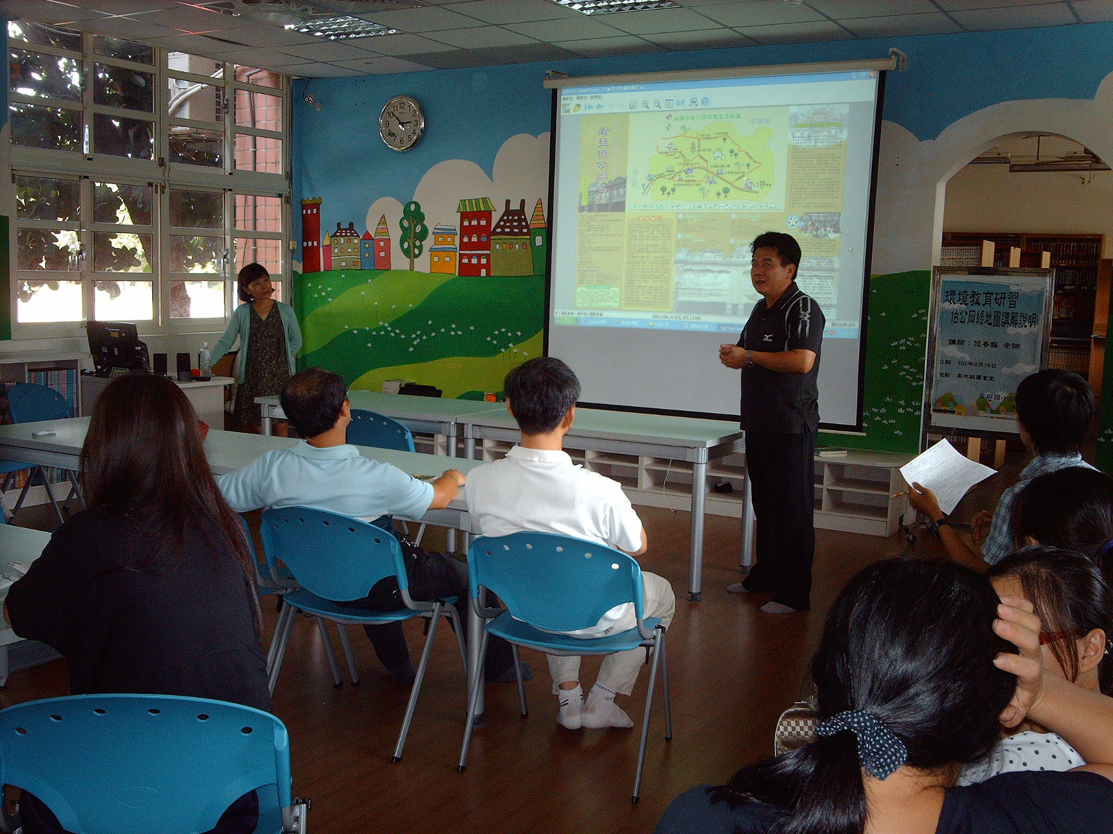
活動歷程  及  活動成果 | 全校老師的熱情參與。 | 會後的問題提問。
檢討與改進 | 希望透過范春報老師詳細而清楚的說明講解，讓老師們能夠更深一層認識富岡地區的周邊環境，並能應用於班級的環境教育課程中。
承辦人： 主任： 校長：

